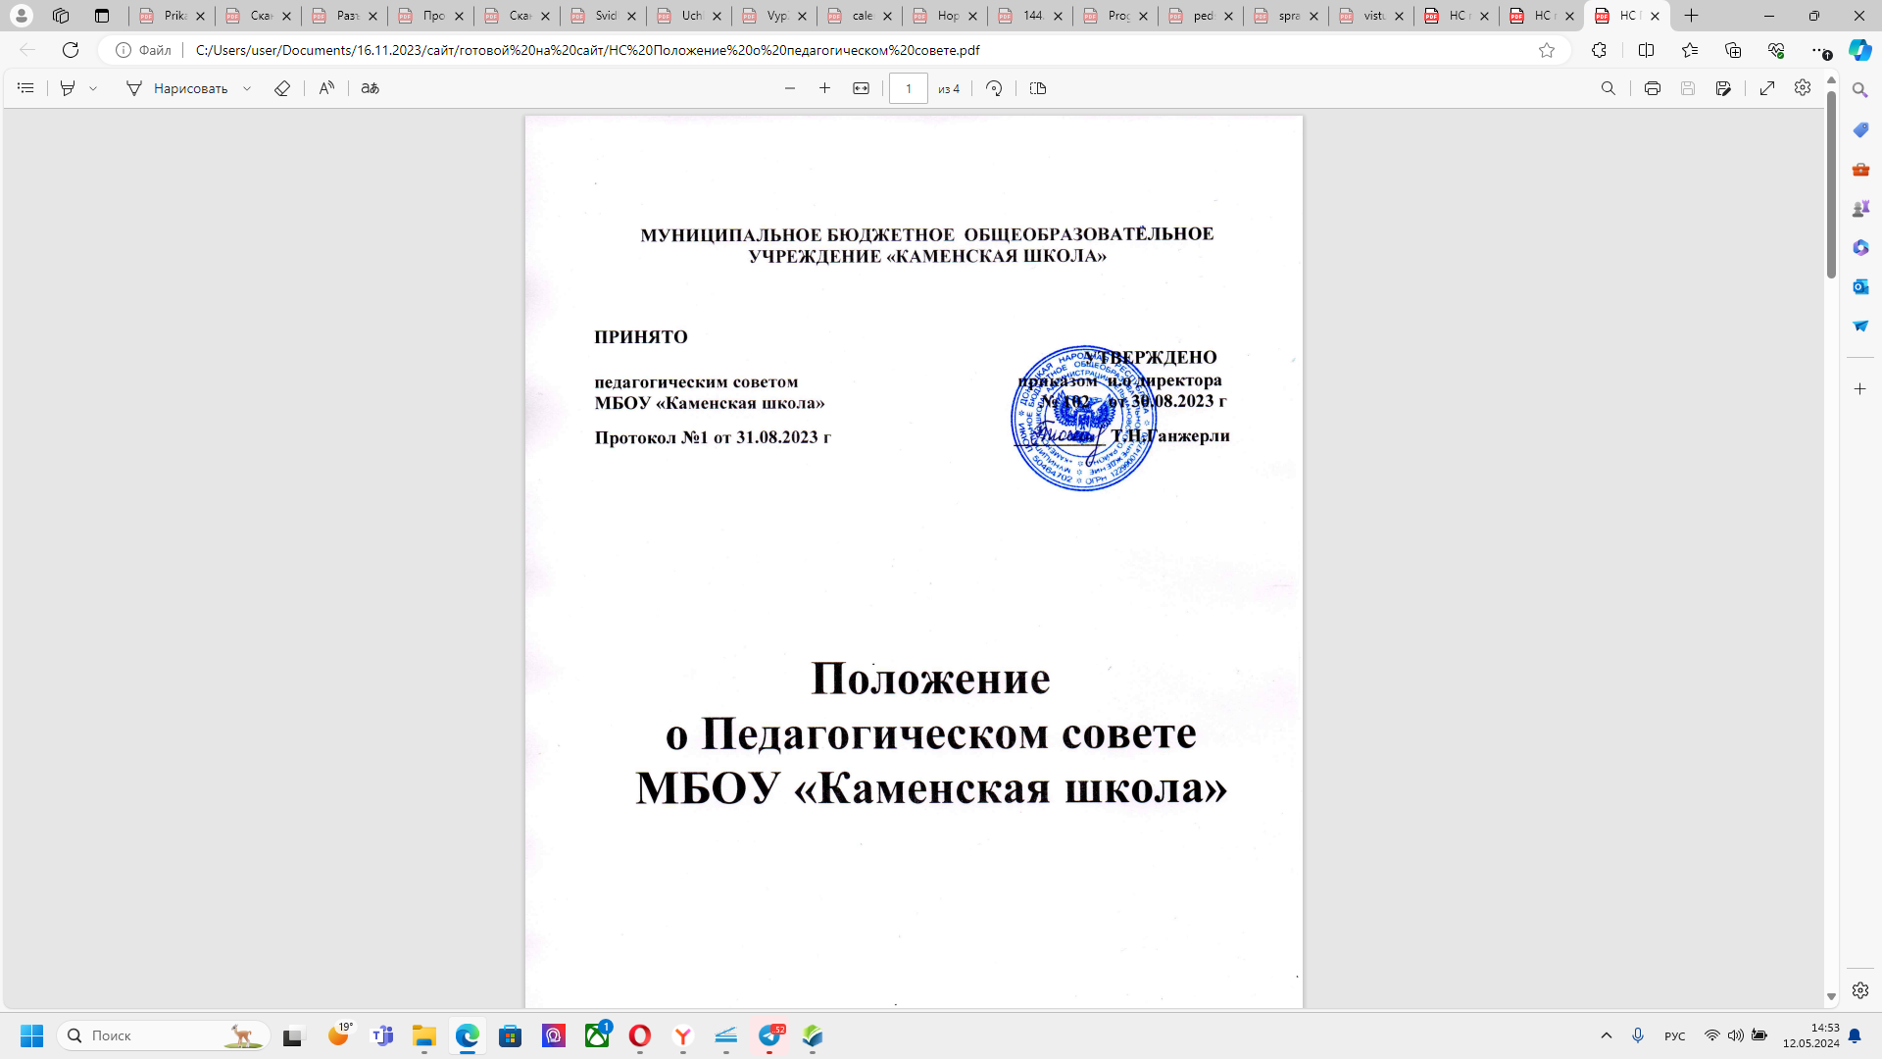

Положение

**о языках образования и изучения в Муниципальном бюджетном общеобразовательном учреждении «Каменская школа» администрации Тельмановского района**

1. Общие положения
   1. Настоящее положение о языках образования и изучения (далее — Положение) разработано с целью соблюдения Законодательства Российской Федерации в области образования в части определения языка образования и языка изучения в Муниципальном бюджетном общеобразовательном учреждении **«**Каменская школа» администрации Тельмановского района (далее - МБОУ «Каменская школа», организация, Школа) ; устанавливает языки образования и изучения, порядок их выбора родителями (законными представителями) несовершеннолетних обучающихся и обучающимися, получившими основное общее образование или достигшими восемнадцати лет, при приеме на обучение по основным образовательным программам начального общего, основного общего и среднего общего образования.
   2. Настоящее Положение регулирует использование государственного языка Российской Федерации - русского языка в образовательной деятельности, гарантирует права граждан Российской Федерации на получение образования на государственном языке Российской Федерации - русском языке, а также изучение иностранного языка в целях развития языковой культуры в соответствии с законодательством Российской Федерации.
   3. Положение разработано в соответствии с

-Конституцией Российской Федерации, ч.2 ст.26, ст. 68;

* Федеральным законом от 29.12.2012г. №273-ФЗ «Об образовании в Российской Федерации», ст.14, ч.3. ст.44, ст.28 (в ред. от 26.07.2019 г.);
* Федеральным законом от 01.06.2005г. №53-ФЗ (ред. От 05.05.2014г.)

«О государственном языке Российской Федерации»;

* Федеральным законом РФ от 25.07.2002г. №115-ФЗ «О правовом положении иностранных граждан в Российской Федерации»,
* Законом РФ «О языках народов Российской Федерации» (в ред. Федеральных законов от 24.07.1998г. №126-ФЗ, от 11.12.2002г. №165-ФЗ);
* Письмом Министерства образования и науки РФ от 09.10.2017 № ТС- 945/08 «О реализации прав граждан на получение образования на родном языке»;
* Письмом Рособрнадзора от 20.06.2018 N 05-192 «О реализации прав на изучение родных языков из числа языков народов РФ в общеобразовательных организациях»;

-приказом Министерства просвещения Российской Федерации от 22.03.2021 № 115 "Об утверждении Порядка организации и осуществления

образовательной деятельности по основным общеобразовательным программам - образовательным программам начального общего, основного общего и среднего общего образования";

* ФГОС НОО ((приказ Министерства просвещения Российской Федерации от 31.05.2021 № 286 «Об утверждении федерального государственного образовательного стандарта начального общего образования»);
* ФГОС ООО (приказ Министерства просвещения Российской Федерации от 31.05.2021 № 287 «Об утверждении федерального государственного образовательного стандарта основного общего образования»);
* ФГОС СОО (приказом Минобрнауки России от 17 мая 2012 г. № 413 в редакции приказа Министерства просвещения Российской Федерации от 12.08.2022 № 732 «О внесении изменений в федеральный государственный образовательный стандарт среднего общего образования»);
* локальными нормативными актами Муниципального бюджетного общеобразовательного учреждения «Каменская школа» и определяет языки образования и изучения в Школе.
  1. Школа обеспечивает открытость и доступность информации о языках образования и изучения.
  2. Для недопущения нарушений права граждан в части определения языка образования и языка изучения Школа обеспечивает своевременное информирование родителей (законных представителей) обучающихся с целью свободного, добровольного выбора ими изучения родного языка из числа народов Российской Федерации.

1. Язык образования
   1. Образовательная деятельность в организации осуществляется на государственном языке Российской Федерации (далее – РФ) – русском.

Преподавание и изучение русского языка в рамках имеющих государственную аккредитацию образовательных программ начального общего, основного общего, среднего общего образования осуществляются в соответствии с Федеральными государственными образовательными стандартами соответствующего уровня образования.

* 1. Граждане Российской Федерации, иностранные граждане и лица без гражданства получают образование в Школе на русском языке в рамках имеющих государственную аккредитацию по основным общеобразовательным программам начального общего, основного общего, среднего общего образования в соответствии с федеральными государственными образовательными стандартами соответствующего уровня образования, а также по дополнительным образовательным программам в соответствии с федеральными государственными требованиями.
  2. Обучающимся, слабо владеющим русским языком, Школа в пределах своих возможностей, оказывает помощь через консультации, создание групп для изучения русского языка в рамках внеурочной деятельности.
  3. Порядок организации помощи в изучении государственного языка Российской Федерации обучающимся, слабо владеющим русским языком, определяется Школой самостоятельно.
  4. Документы об образовании (обучении) оформляются на русском языке и заверяются печатью Школы.
  5. Обучение русскому языку как государственному языку Российской Федерации должно быть обеспечено методическими, кадровыми, материальными и финансовыми условиями.
  6. Все учебники, по которым ведется обучение русскому языку, должны соответствовать действующему Федеральному перечню учебников (утвержден приказом Минпросвещения России от 21 сентября 2022 г. № 858 "Об утверждении федерального перечня учебников, допущенных к использованию при реализации имеющих государственную аккредитацию образовательных программ начального общего, основного общего, среднего общего образования организациями, осуществляющими образовательную деятельность и установления предельного срока использования исключенных учебников").
  7. Документооборот в Школе осуществляется на государственном языке Российской Федерации - русском языке.
  8. Организация выбора языка изучения предусматривает обязательное участие коллегиального органа управления Школы. Результаты выбора фиксируются заявлениями родителей (законных представителей).
  9. Иностранные граждане и лица без гражданства при приеме в Школу предоставляют все документы на русском языке или переведенные на русский язык и нотариально заверенные в установленном законом порядке.
  10. Родители (законные представители) несовершеннолетних обучающихся вправе выбрать получение начального общего образования их детьми на родном языке из числа языков народов РФ (если это не противоречит нормативно – правовым документам Школы).
  11. Для организации получения начального общего образования на родном языке из числа языков народов РФ организация формирует отдельные классы или группы – в зависимости от количества желающих (если это не противоречит нормативно – правовым документам Школы).
  12. Выбор языка образования осуществляется родителями (законными представителями) несовершеннолетних обучающихся и обучающимися, получившими основное общее образование или достигшими восемнадцати лет, при приеме на обучение по основным образовательным программам начального общего, основного общего и среднего общего образования путем указания в заявление о приеме выбранного языка образования (если это не противоречит нормативно – правовым документам Школы).
  13. Замена языка образования на другой осуществляется по решению директора организации на основании заявления родителя (законного представителя) несовершеннолетнего обучающегося или обучающегося, получившего основное общее образование или достигшего восемнадцати лет, о смене языка образования (если это не противоречит нормативно – правовым документам Школы).

1. Языки изучения
   1. В организации возможно изучение родных языков из числа языков народов РФ, в том числе государственного языка республики РФ - русского языка.
   2. Выбор языка изучения осуществляется родителями (законными представителями) несовершеннолетних обучающихся и обучающимися,

получившими основное общее образование или достигшими восемнадцати лет, при приеме на обучение по основным образовательным программам начального общего, основного общего и среднего общего образования путем указания в заявление о приеме выбранного языка изучения.

* 1. Смена языка изучения на другой осуществляется по решению директора организации на основании заявления родителя (законного представителя)

несовершеннолетнего обучающегося или обучающегося, получившего основное общее образование или достигшего восемнадцати лет, о смене языка изучения (родного языка из числа языков народов РФ, в том числе государственного языка республики РФ).

* 1. Изучение родного языка из числа языков народов РФ, в том числе государственного языка республики РФ, осуществляется в рамках учебных предметов:
* «Родной язык» и «Литературное чтение на родном языке» – на уровне начального общего образования;
* «Родной язык» и «Родная литература» – на уровне основного и среднего образования.
  1. Изучение родного языка из числа языков народов РФ, в том числе государственного языка республики РФ, возможно также в рамках учебных предметов и учебных курсов, входящих в часть основной образовательной

программы, формируемой участниками образовательных отношений, а также в рамках дополнительных образовательных программ.

Изучение учебных предметов «Родной язык», «Литературное чтение на родном языке» и «Родная литература» возможно при соблюдении следующих условий: поступление соответствующих заявлений от обучающихся, родителей (законных представителей) несовершеннолетних обучающихся;

наличии в Школе необходимых условий, соответствующих ФГОС НОО- 2021, ФГОС ООО-2021, ФГОС СОО -2022).

* 1. Изучение иностранных языков осуществляются в соответствии с

федеральными государственными образовательными стандартами, федеральными основными общеобразовательными программами, основными образовательными программами организации соответствующего уровня образования.

* 1. Организация формирует необходимое количество групп для раздельного

комфортного изучения обучающимися государственного, родных и иностранных языков.

1. Изучение иностранного языка
   1. Преподавание и изучение иностранного языка в Школе на уровне

начального общего, основного общего, среднего общего образования проводится в рамках имеющих государственную аккредитацию основных образовательных программ Школы в соответствии с федеральными государственными

образовательными стандартами и федеральными образовательными программами начального общего, основного общего и среднего общего образования.

* 1. Преподавание и изучение иностранного языка на всех уровнях образования

осуществляется с учетом фактора преемственности обучения.

* 1. Преподавание и изучение иностранного языка не осуществляется в ущерб преподаванию и изучению государственного языка Российской Федерации - русскому языку.
  2. Изучение иностранного языка направлено на достижение предметных, метапредметных и личностных результатов обучения, предусмотренных Федеральными государственными образовательными стандартами общего образования.
  3. Спектр иностранных языков, предлагаемый для изучения в рамках реализации общеобразовательных программ и программ дополнительного образования определяется Школой самостоятельно с учётом анализа выявляемых

потребностей и возможностей.

* 1. Выбор иностранного языка для изучения в рамках общеобразовательных программ, программ дополнительного образования осуществляется родителями (законными представителями) несовершеннолетнего обучающегося и с учетом его мнения и при наличии в Школе соответствующих условий и возможностей.
  2. В соответствии с реализуемой образовательной программой Школы и учебным планом, обучающиеся изучают иностранный язык со 2 класса. Более раннее изучение иностранного языка возможно в рамках предоставления Школой платных образовательных услуг, реализацию программ дополнительного образования, в том числе через сетевую форму взаимодействия с иными образовательными организациями.
  3. В соответствии с учебным планом Школа предоставляет возможность

изучения второго иностранного языка с 5-ого класса (при наличии материально – технической базы и запроса родителей).

* 1. Проведение мероприятий, в том числе культурологической направленности, на иностранном языке осуществляется в соответствии с планом работы Школы.

1. Заключительные положения
   1. Настоящее Положение вступает в силу с момента утверждения директором Школы. Внесение дополнений и изменений в Положение только по решению Педагогического совета Школы в соответствии с требованиями законодательства.
   2. Положение обязательно для исполнения всеми участниками образовательных отношений